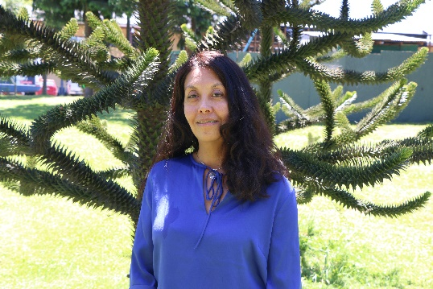

Tuwün: Folilco – Villarrica

Correo: teresamillahueque2010@alu.uct.cl

Teresa Marlene Millahueque Córdova

Es profesora de Castellano y Comunicación, estudiante del Programa de Doctorado en Educación en Consorcio UCT. Se ha desempeñado en diferentes contextos escolares y de educación superior de la novena región. Actualmente integra el equipo de prácticas de la Escuela de Pedagogía de la Universidad de la Frontera. Su motivación es relevar la educación y valores mapuches y la búsqueda de conocimiento que permita avanzar hacia una justicia epistémica que contribuya a la formación de persona e identidad cultural mapuche.